Guide de l’utilisateur
du
Modèle numérique de surface de l’Ontario (données dérivées de LiDAR)
Jeu de données géospatiales de l’Ontario
  - Information géospatiale de l’Ontario
  - Direction du numérique, des données, de l’information et des services opérationnels
  - Division de la gestion ministérielle et de l’information
  - Ministère des Richesses naturelles
2026-06-08

Avis de non-responsabilité
Ce document technique a été préparé par Sa Majesté le Roi du chef de l’Ontario, représenté par le ministère des Richesses naturelles (le « ministère »). Aucune garantie ou déclaration, explicite ou implicite, obligatoire ou autre ne s’applique ou n’est faite par le ministère à l’égard du document, de son exactitude ou de son intégralité. Le ministère ne sera en aucun cas tenu responsable des pertes de profits, de revenus ou de gains, des réclamations de tiers ou de tout dommage-intérêt économique, indirect, spécial, accessoire, consécutif ou exemplaire découlant des erreurs, inexactitudes ou omissions dans le présent document. La responsabilité des ministères pour de telles erreurs, inexactitudes ou omissions dans le cadre d’une réclamation, procédure ou action particulière ne dépassera en aucun cas la contrepartie réelle payée par le demandeur concerné au ministère pour les documents auxquels cette documentation pédagogique se rapporte. Sauf dans le cas de la responsabilité expressément prévue ci-dessus, les ministères n’ont aucune obligation ou responsabilité ni aucun devoir, qu’ils soient d’ordre contractuel, délictuel ou autre, y compris toute responsabilité ou négligence. Les limites, les exclusions et les avis de non-responsabilité susmentionnés s’appliquent, quelle que soit la nature de toute cause d’action, demande ou action, y compris, sans toutefois s’y limiter, la violation de contrat, la négligence, la responsabilité stricte, le délit ou toute autre théorie juridique, et survivent à toute violation fondamentale.

Renseignements supplémentaires
Le présent document n’est pas conforme à toutes les lignes directrices applicables aux documents numériques accessibles. Pour obtenir ce document dans un autre format, veuillez envoyer un courriel à Information géospatiale de l’Ontario à l’adresse suivante : geospatial@ontario.ca.
Pour obtenir de plus amples renseignements au sujet du présent document, veuillez communiquer avec Information géospatiale de l’Ontario à l’adresse suivante : geospatial@ontario.ca.

Résumé

Mots-clés
LiDAR du MAAARO, Projet d’acquisition de données Lidar pour l’Est, PADLE, LiDAR topographique aérien, modèle altimétrique numérique, MAN, modèle numérique de surface, MNS, élévation, détection et télémétrie par ondes lumineuses, LiDAR, terrain et topographie.

Résumé
Le présent guide de l’utilisateur vise à aller au-delà des métadonnées et à donner aux utilisateurs de données une idée de l’objectif pour lequel les données ont été recueillies, des processus techniques, des logiciels et des normes applicables nécessaires, des applications suggérées pour les données (et des approches générales relatives à la façon de les utiliser) et d’autres détails qui aideront les utilisateurs de données. Par conséquent, le présent guide de l’utilisateur décrit en détail les spécifications de l’ensemble de données d’Information sur les terres de l’Ontario (ITO) du modèle numérique de surface de l’Ontario (données dérivées de LiDAR).
Le modèle numérique de surface de l’Ontario (données dérivées de LiDAR) est une compilation de données altimétriques numériques de trame provenant de plusieurs projets d’acquisition dans la province de l’Ontario.
Le modèle numérique de surface est un produit de données de trame rectangulaires représentant à la fois les caractéristiques de surface (p. ex., arbres et bâtiments) et le terrain exposé (p. ex., champs nus et surfaces pavées), qui a été généré à partir d’un nuage de points LiDAR classifiés. Les ensembles de données intégrés au modèle numérique de surface de l’Ontario (données dérivées de LiDAR) n’ont pas fait l’objet d’un aplanissement hydrologique au moyen de lignes de rupture de plan d’eau dans le but de préserver les éléments en surplomb comme la végétation et les lignes électriques. Le produit a été généré par le personnel du ministère des Richesses naturelles (MRN) de l’Ontario à partir du nuage de points classifiés de l’Ontario (données dérivées de LiDAR).
Ces données sont destinées aux applications de GIS et de télédétection qui nécessitent un modèle altimétrique tridimensionnel haute résolution et haute précision comprenant toutes les caractéristiques de surface. Ces modèles altimétriques sont inestimables pour la cartographie des sols agricoles, l’évaluation et l’aménagement des infrastructures, la modélisation et la gestion des forêts, la cartographie des dangers et de l’érosion des terres, ainsi que la lutte contre les inondations, entre autres applications.

Historique du document
Date | Description
2019-09-30 | Première version
2020-01-10 | Ajout de zones d’acquisition de la CLOCA et de CNS. Cartes-index fusionnées par région. Résumé mis à jour.
2020-02-11 | Ajout des acquisitions de la RGT.
2020-08-04 | Correction d’hyperlien.
2021-11-05 | Ajout des projets Lake Nipissing, Ottawa River York Region – Lake Simcoe.
2022-07-28 | Ajout du projet Ottawa-Gatineau.
2022-08-19 | Ajout du projet Hamilton-Niagara.
2022-01-19 | Ajout des projets OMAFRA 2022.
2023-07-25 | Ajout des projets Eastern Ontario 2021-22 et Belleville 2022.
2023-09-22 | Ajout du projet DEDSFM Huron-Georgian Bay 2022.
2023-12-01 | Ajout de la zone de projet DEDSFM Huron-Georgian Bay 2023.
2023-12-20 | Ajout du projet DEDSFM Kawartha Lakes 2023.
2024-01-17 | Ajout du projet Huron Shores 2021.
2024-05-02 | Ajout des projets DEDSFM Sudbury & Sault Ste Marie 2023 et Muskoka.
2024-09-03 | Ajout de la dernière partie du projet Huron-Georgian Bay couvrant le nord de la péninsule Bruce et des lignes de vol manquantes du projet Sudbury.
2025-01-17 | Ajout du projet Thunder Bay 2023-24, du projet Timmins 2024 et de la partie 2024 du projet Sault Ste Marie.
2025-02-25 | Ajout du projet de la RGT 2023.
2025-09-09 | Ajout des projets DEDSFM de l’automne 2024 : Atikokan, Cataraqui, Chapleau, Dryden, Ignace, Northeastern Ontario, et Sioux Lookout.
2025-12-01 | Ajout du projet Manitoulin 2024.
2026-03-24 | Ajout des projets DEDSFM du printemps 2025 : Central East, Kenora, Northeastern Ontario, Rainy River et Upper Thames-Grand River.
2026-06-08 | Ajout du projet Haliburton 2019 et des projets DEDSFM de l’automne 2025 : Lower Thames et Wasauksing-Parry Sound.

Table des matières
Avis de non-responsabilité 2
Renseignements supplémentaires 2
Résumé 3
Mots-clés 3
Résumé 3
Historique du document 5
Table des matières 6
Liste des figures 8
Liste des tableaux 9
Liste des acronymes 10
Liste des définitions 12
Points de masse 12
Modèle numérique d'élévation (MNE) 12
Modèle numérique de terrain (MNT) 12
Modèle numérique de surface (MNS) 13
1. Description de produit 15
1.1 Modèle numérique de surface de l’Ontario (données dérivées de LiDAR) 15
1.2 Acquisitions de données LiDAR 17
1.2.1 Projets d’acquisition 17
1.2.2 Détails et paramètres de l’acquisition 22
1.3 Étendue géographique* 29
1.4 Système de référence 31
1.4.1 Système de référence horizontal 31
1.4.2 Système de référence vertical 32
1.5 Évaluation de l’exactitude 33
1.5.1 Exactitude altimétrique 33
1.5.2 Exactitude horizontale calculée 35
1.6 Résolution spatiale 35
2. Détails du produit 36
2.1 Format de transmission des données 36
2.2 Restrictions d’utilisation 37
3. Liens connexes 38
4. Bibliographie 39
Annexe A : Introduction – Affichage et utilisation des données du MNS 43
Ouvrir et visualiser le MNS 43
Assemblage, visualisation et analyse de plusieurs vignettes du MNS : différence entre nouvel ensemble de données et représentation virtuelle 45
Annexe B : Fonctions courantes d’analyse du MNS 47
Pente 47
Aspect 47
Courbure 48
Annexe C : Considérations importantes et limites du produit 49
Différence entre les systèmes de référence altimétriques 49
Artefacts de ligne de balayage 50
Les limites des vignettes dépassent les limites de la zone de collecte. 52
Aplanissement hydrologique 53

Liste des figures
Figure 1 : MNS représenté sous forme de relief ombré dans la ville de Peterborough (Ontario). 16
Figure 2 : Étendue des données dérivées de LiDAR pour le Sud de l’Ontario 29
Figure 3 : Étendue des données dérivées de LiDAR pour le Nord de l’Ontario 30
Figure 4 : Le nom de chaque vignette reflète la taille de la vignette, la zone UTM, l’abscisse, l’ordonnée, l’année et le projet. 36
Figure 5 : Contenu d’un ensemble d’un MNS décompressé 43
Figure 6 : MNS affiché par élévation en niveaux de gris 43
Figure 7 : Vignette du MNS affichée sous forme de relief ombré et de relief ombré en couleur 44
Figure 8 : Exemples de pente et d’aspect 47
Figure 9 : Graphiques de profil vertical le long d’un transect de 50 m montrant la différence entre les données du CGVD de 1928 et celles du CGVD de 2013 49
Figure 10 : Artefacts de ligne de balayage avec l’emplacement du profil et les valeurs d’élévation du profil 50
Figure 11 : Tableau des valeurs d’élévation le long du profil 51
Figure 12 : Comparaison détaillée des étendues respectives de la collecte de données brutes, du projet et des ensembles 52
Figure 13 : Comparaison du MNT (à gauche) et du MNS (à droite), les lignes de rupture hydrographiques étant affichées sous forme de lignes bleues. Dans l’image à droite, de la végétation et des fils électriques aériens en surplomb sont visibles, ainsi que le bruit d’élévation provenant à la surface de l’eau. 53

Liste des tableaux
Tableau 1 : Détails de l’acquisition pour les projets de sources du MNS de l’Ontario (données dérivées de LiDAR) 22
Tableau 2 : Spécifications du système LiDAR et paramètres de vol par système de détection 25
Tableau 3 : Zones du projet LiDAR par zone UTM 31
Tableau 4 : Systèmes de référence altimétrique par projets 32
Tableau 5 : Exactitude altimétrique du LiDAR aérien sans végétation 33
Tableau 6 : Exactitude horizontale du LiDAR aérien 35

Liste des acronymes
ADMNS : Au-dessus du niveau moyen du sol
ASPRS : Société américaine de photogrammétrie et télédétection
CGVD : Système canadien de référence altimétrique
CLOCA : Central Lake Ontario Conservation Authority
CNS : Conservation de la Nation Sud
DEDSFM : Données numériques d’élévation pour la cartographie des inondations
GIS : Système d’information géographique
GTA : Région du Grand Toronto
IGO : Information géospatiale de l’Ontario
LEAP : LiDAR Eastern acquisition Project
LiDAR : Détection et télémétrie par ondes lumineuses
MAAARO : Ministère de l’Agriculture, de l’Alimentation et des Affaires rurales de l’Ontario
MNE : Modèle numérique d'élévation
MNS : Modèle numérique de surface
MNT : Modèle numérique de terrain
MRN : Ministère des Richesses naturelles
MTO : Ministère des Transports de l’Ontario
NAD : Système de référence nord-américain
PICAI : Programme d’identification et de cartographie des aléas d’inondation
PNAC : Programme national d’atténuation des catastrophes
RGT : Région du Grand Toronto
RNCan : Ressources naturelles Canada
SCRS : Système canadien de référence spatiale
SIG : Système d’information géographique
SNC : Conservation de la Nation Sud
USGS : United States Geological Survey
UTM : Projection transverse de Mercator

Liste des définitions

Points de masse
Les points de masse sont des points espacés irrégulièrement, comportant chacun des coordonnées x/y et des valeurs z, généralement (mais pas toujours) utilisés pour former un TIN. Lorsqu’ils sont générés manuellement, les points de masse sont idéalement choisis pour représenter les variations les plus importantes de la pente ou de l’aspect des triangles du TIN. Cependant, lorsqu’ils sont générés automatiquement, par exemple par LiDAR ou scanner IFSAR, l’espacement et les motifs des points de masse dépendent des caractéristiques des technologies utilisées pour acquérir les données.

Modèle numérique d'élévation (MNE)
MNE est un terme générique qui définit les données topographiques et bathymétriques numériques qui sont composées de coordonnées x/y et de valeurs z pour représenter une surface d’élévation.
Les termes « MNT » et « MNS » devraient être utilisés au lieu du terme « MNE » pour définir plus précisément les produits modèles « terre nue » ou « élévation de surface » dans la mesure du possible.
Le terme « MNE » doit être utilisé comme terme plus large lorsqu’il s’agit d’un produit générique de données d’élévation. Le MNE provincial est un exemple de produit générique d’élévation, comme il a été élaboré à l’aide d’une combinaison de jeux de données d’élévation « MNT » et « MNS » afin d’obtenir une couverture provinciale.

Modèle numérique de terrain (MNT)
La surface de la terre nue (surface la plus basse, dernière surface réfléchissante ou LiDAR dernier retour) représente la surface du « terrain nu », après le retrait de la végétation et des éléments construits.
La photogrammétrie a traditionnellement généré des MNT lorsque les élévations sont générées par des techniques de compilation manuelle. Sauf indication contraire, la surface de terre nue comprend la surface supérieure des plans d’eau, plutôt que la surface immergée du terrain sous-marin.
À l’instar d’un MNS, un MNT peut être structuré soit comme un jeu de données vectorielles (composé de points de masse et facultativement de lignes de rupture 3D) pour modéliser les élévations de la terre nue, soit comme un jeu de données matricielles interpolées à partir des données d’élévation vectorielles pour modéliser les élévations de terrain nu.
En utilisant des algorithmes modernes de classification des nuages de points d’élévation et des formats de fichiers, tels que LAS, un MNT peut représenter un jeu de données de points de masse qui a été classifié pour des élévations de « terrain nu ».

Modèle numérique de surface (MNS)
Un MNS est la surface réfléchissante la plus élevée des éléments de sol saisis par le capteur. Cette surface peut également être appelée « première surface réfléchissante » ou « LiDAR premier retour ». Le MNS peut inclure la cime des arbres, les toits et les sommets des tours, les poteaux téléphoniques et d’autres éléments naturels ou artificiels; il peut également inclure la surface du sol s’il n’y a pas de couverture végétale. La photogrammétrie, l’IFSAR, le LiDAR et le sonar peuvent tous fournir ce type de surface, mais des caractéristiques telles que la précision et le niveau de détail (capacité à résoudre les éléments de surface souhaités) peuvent varier considérablement d’une technologie à l’autre et même au sein d’une même technologie. Avec le sonar, le MNS peut inclure des navires coulés et d’autres artéfacts, tandis que la surface bathymétrique reflète le terrain naturel sous-marin. De manière semblable, avec la photogrammétrie, le LiDAR et l’IFSAR, la surface réfléchissante peut inclure tout artéfact présent lorsque le capteur a cartographié la zone. Il peut s’agir de voitures et de camions qui passent et d’autres éléments similaires qui ne sont normalement pas considérés comme faisant partie d’un modèle numérique de terrain.
À l’instar d’un MNT, un MNS peut être structuré soit comme un jeu de données vectorielles (composé de points de masse et facultativement de lignes de rupture 3D) pour modéliser les élévations de surface, soit comme un jeu de données matricielles interpolées à partir des données d’élévation vectorielles pour modéliser les élévations de surface.
En utilisant des algorithmes modernes de classification des nuages de points d’élévation et des formats de fichiers, tels que LAS, un MNS peut représenter un jeu de données de points de masse qui a été classifié pour des éléments d’élévation de surface.

1. Description de produit

1.1 Modèle numérique de surface de l’Ontario (données dérivées de LiDAR)
L’objectif de chaque acquisition de LiDAR topographique aérien (ATL) était d’acquérir des données numériques d’élévation classifiées LiDAR et des produits dérivés pour des secteurs géographiques sélectionnés en Ontario. Ces données sont destinées aux SIG et aux applications de télédétection qui nécessitent un modèle d’élévation 3D de haute résolution et de haute précision. Ces modèles d’élévation, connus le nom de modèles numériques d'élévation (MNE), sont très utiles pour la cartographie des sols agricoles, l’évaluation et le développement de l’infrastructure, la modélisation et l’aménagement des forêts, la cartographie des risques d’érosion et la lutte contre les inondations, entre autres applications.
Le modèle numérique de surface de l’Ontario (données dérivées de LiDAR) est un produit de données de trame qui fournit une représentation généralisée des caractéristiques de surface (p. ex., arbres et bâtiments) et du terrain exposé (p. ex., champs nus et surfaces pavées). Il a été généré à partir d’un nuage de points classifiés en interpolant à partir du retour LiDAR (ou premier retour) maximal dans chaque cellule. Les ensembles de données intégrés au modèle numérique de surface de l’Ontario (données dérivées de LiDAR) n’ont pas fait l’objet d’un aplanissement hydrologique au moyen de lignes de rupture de plan d’eau dans le but de préserver les éléments en surplomb comme la végétation et les lignes électriques. Pour obtenir de plus amples renseignements, consulter l’annexe C. La résolution dépend du projet d’acquisition. La Figure 1 montre un exemple de relief ombré du MNS.
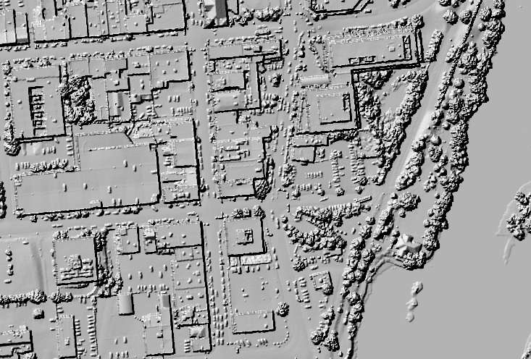
Figure 1 : MNS représenté sous forme de relief ombré dans la ville de Peterborough (Ontario).
Les produits suivants qui ont contribué à la production du MNS ont été livrés par les entrepreneurs du projet de LiDAR :
- Nuage de points classifiés : disponible sous le nom de nuage de points classifiés de l’Ontario (données dérivées de LiDAR) (https://geohub-fr.lio.gov.on.ca/maps/mnrf::nuage-de-points-classifi%C3%A9s-de-lontario-donn%C3%A9es-d%C3%A9riv%C3%A9es-de-lidar/about).
- Modèle numérique de terrain : disponible sous le nom de modèle numérique de terrain de l’Ontario (données dérivées de LiDAR) (https://geohub-fr.lio.gov.on.ca/maps/mnrf::mod%C3%A8le-num%C3%A9rique-de-terrain-de-lontario-donn%C3%A9es-d%C3%A9riv%C3%A9es-de-lidar/about).

1.2 Acquisitions de données LiDAR

1.2.1 Projets d’acquisition
Le nuage de points classifiés de l’Ontario (données dérivées de LiDAR) est une compilation de données LiDAR provenant de plusieurs projets d’acquisition. Les spécifications, les paramètres, la précision et les capteurs peuvent donc varier d’un projet à l’autre. Voir les tableaux 1 et 2 pour un résumé des détails d’acquisition.
Le projet Digital Elevation Data to Support Flood Mapping (DEDSFM) 2022-26 a été lancé par le Programme de cartographie d’altimétriques de l’Ontario du ministère des Richesses naturelles de l’Ontario (MRN) en réponse à la Stratégie ontarienne de lutte contre les inondations de 2020. Le projet consiste à acquérir des données LiDAR pour appuyer la cartographie des inondations et d’autres utilisations dans des régions ciblées de l’Ontario de 2022 à 2025.
Le projet de la région du Grand Toronto (RGT) 2023 a été acquis par Airborne Imaging Inc. dans le cadre d’un partenariat entre les offices de protection de la nature du RGT : conservation Halton, l’office de protection de la nature de la région du lac Simcoe et l’office de protection de la nature de Toronto et de la région¹.
Les projets de LiDAR Muskoka 2018, 2021 et 2023 ont été acquis par Hatch Ltd. pour le district de Muskoka afin d’appuyer le projet de cartographie de la limite d’inondation de Muskoka. Voir la carte-récit Lidar Discovery de Muskoka pour plus de détails. Ces projets ont été livrés à Muskoka dans le système de référence altimétrique CGVD28. Ils ont été transformés en CGVD2013 par le MRN. Les deux versions sont disponibles sur commande.
Le projet LiDAR Belleville 2022 a été acquis par Airborne Imaging Inc. pour le Gouvernement du Canada dans le cadre du Programme d’identification et de cartographie des aléas d’inondation (PICAI).
Le projet LiDAR Eastern Ontario 2021-22 a été acquis par Airborne Imaging Inc. dans le cadre d’un partenariat entre les offices de protection de la nature de l’Est de l’Ontario, les municipalités, les comtés ainsi que Conservation Ontario et Ressources naturelles Canada (RNCan) dans le cadre du PICAI. Voici la liste complète des partenaires :
- Office de protection de la nature de la région de Cataraqui
- Mississippi Valley Conservation
- Quinte Conservation
- Conservation de la Nation Sud
- Office de protection de la nature de la région de Raisin
- Office de protection de la nature de la vallée Rideau
- Ville de Cornwall
- Ville de Kingston
- Municipalité de South Dunas
- Canton Loyalist
- Canton de North Dundas
- Canton de North Glengarry
- Canton de North Stormont
- Canton de South Glengarry
- Canton de South Stormont
- Comté de Frontenac
- Comté de Lanark
- Comtés unis de Leeds et Grenville
- Comtés unis de Prescott et Russell
- Comtés unis de Stormont, Dundas et Glengarry
- Ressources naturelles Canada
- Conservation Ontario
Le projet LiDAR OMAFRA 2022 a été acquis par Airborne Imaging Inc. pour le ministère de l’Agriculture, de l’Alimentation et des Affaires rurales (MAAARO) afin de couvrir deux zones du projet, soit la partie sud du bassin versant du lac Huron et la partie nord du bassin versant du lac Simcoe. Le financement du projet a été fourni dans le cadre du Partenariat canadien pour l’agriculture, un investissement quinquennal de 3 milliards de dollars des gouvernements fédéral, provinciaux et territoriaux visant à encourager l’innovation, la concurrence et la durabilité au sein de l’industrie agricole canadienne. L’examen et le contrôle de la qualité des livraisons de données ont été fournis par le MRN à titre de contributions en nature.
Le projet LiDAR Huron Shores 2021 a été acquis par Tulloch pour soutenir un projet de cartographie des plaines inondables par Hatch Ltd pour la municipalité de Huron Shores. Le financement de contrepartie a été fourni par Sécurité publique Canada par l’entremise du Programme national d’atténuation des catastrophes (PNAC).
Le projet LiDAR Hamilton-Niagara Region a été acquis par Leading Edge Geomatics pour RNCan grâce au financement de la gestion des urgences de Sécurité publique Canada.
Le projet LiDAR Ottawa-Gatineau a été acquis par Perron Hudon Belanger Inc. dans le cadre d’un partenariat entre la ville de Gatineau, la ville d’Ottawa et la Commission de la capitale nationale. L’examen et le contrôle de la qualité des livraisons de données ont été fournis par le MRN à titre de contributions en nature. La projection horizontale des données se trouvait à l’origine dans la zone NAD83 CSRS MTM 09 et a été reprojetée dans la zone NAD83 CSRS UTM 18 par le MRN.
Le projet LiDAR North Bay-Mattawa et Lake Nipissing a été acquis par Eagle Mapping Ltd pour RNCan grâce au financement de la gestion des urgences de Sécurité publique Canada.
Le projet LiDAR Ottawa River a été acquis par le Groupe Info Consult Inc. pour RNCan grâce au financement de la gestion des urgences de Sécurité publique Canada.
Le projet LiDAR Haliburton 2019 a été acquis par Airborne Imaging Inc. pour soutenir un projet de cartographie des plaines inondables pour le Comté de Haliburton. Le financement de contrepartie a été fourni par Sécurité publique Canada par l’entremise du Programme national d’atténuation des catastrophes (PNAC).
Le projet York Region – Lake Simcoe Watershed a été acquis d’Airborne Imaging Inc. par le MAAARO grâce à un financement dans le cadre du programme d’exécution du Plan de protection du lac Simcoe. L’examen et le contrôle de la qualité des livraisons de données ont été fournis par le MRN à titre de contributions en nature.
Les acquisitions de données par LiDAR topographique aérien de Conservation de la Nation Sud (CNS) et Central Lake Ontario Conservation Authority (CLOCA) ont été effectuées par Airborne Imaging Inc. dans le cadre d’un projet lancé par les offices de protection de la nature respectifs grâce à un financement de contrepartie du PNAC. L’examen et le contrôle de la qualité des livraisons de données ont été fournis par le MRN de l’Ontario à titre de contributions en nature.
Les acquisitions de données par LiDAR de la région du Grand Toronto (RGT) ont été réalisées sous la forme de six projets distincts par Airborne Imaging Inc. Pour connaître l’étendue de chacun des projets d’acquisition, voir la figure 3 dans la section 1.3. Les données ont été achetées par RNCan. Les produits de données rastrées sont disponibles sous forme de données ouvertes par le biais du Modèle numérique d’élévation de haute résolution (MNEHR). Le MNEHR est doté d’une résolution de 1 mètre, alors que les données LiDAR de la RGT ont été interpolées à une résolution de 0,5 mètre pour le MNT de l’Ontario (données dérivées de LiDAR).
Le nuage de points LiDAR du MAAARO a été recueilli dans le cadre d’un partenariat de collaboration avec le MAAARO, le MRN et un entrepreneur privé; il couvre certaines régions du Sud de l’Ontario et certaines parties du Nord de l’Ontario. Un contrat a été attribué à Airborne Imaging Incorporated pour la collecte de données LiDAR dans les trois zones du projet : Cochrane, Peterborough et le bassin versant du lac Érié. Ce projet a été financé en partie par Cultivons l’avenir 2 (CA2), une initiative fédérale-provinciale-territoriale.
Les données de LiDAR topographique aérien LEAP ont été financées grâce à un partenariat de collaboration entre le MRN, le ministère des Transports (MTO), la Ville de Kingston, l’Office de protection de la nature de la région de Cataraqui, le comté de Prince Edward et la municipalité de Quinte West. Un contrat a été attribué à Géomatique Emco Inc. pour l’acquisition de données LiDAR sur l’ensemble de la zone du projet.
Une analyse technique approfondie des produits livrables du projet LEAP mené par la région Sud du MRN a permis de cerner plusieurs problèmes de qualité dans les données en fonction des directives techniques et des spécifications du projet. Il a été déterminé que les produits livrables du LiDAR ne respectaient pas les spécifications de l’entente. Le personnel du MRN a par la suite apporté des améliorations importantes au contrôle de la qualité en utilisant les produits livrables pour générer un ensemble entièrement modifié, édité et reformaté de produits dérivés. Le schéma de classification a également subi des améliorations de qualité mises en œuvre par le personnel du MRN dans le nuage de points classifiés LEAP actuel.
Veuillez consulter les annexes D, E et F ou les documents de métadonnées individuels fournis par le fournisseur pour obtenir des renseignements détaillés supplémentaires sur le processus de collecte de données. Pour connaître la date exacte d’acquisition pour un emplacement précis et le système de détection utilisé, consultez le fichier de forme de métadonnées Lift joint au registre de métadonnées de CarrefourGéo Ontario afin de localiser le nuage de points classifiés de l’Ontario (données dérivées de LiDAR).

1.2.2 Détails et paramètres de l’acquisition
Tableau 1 : Détails de l’acquisition pour les projets de sources du MNS de l’Ontario (données dérivées de LiDAR)
Zone du projet | Période de l’acquisition | Superficie du projet (km²) | Classe d’exactitude altimétrique | Densité d’impulsion (imp./m²) | Altitude de vol ADMNS (m) | Notes complémentaires
LEAP | Mai à décembre 2009 | 4 590 | 15 cm | 1,3 | 1 900
GTA (2014) | Avril à mai 2014 | 1 254 | 10 cm | 10,3 | 1 300
GTA (2015) | Avril 2015 | 1 479 | 10 cm | 8,96 | 1 300
GTA (Brampton) | Nov. 2015 | 96 | 10 cm | 15,1 | 1 100
GTA (Peel) | Mai 2016 | 558 | 10 cm | 15,1 | 950
OMAFRA Lidar  (Cochrane) | Oct. à nov. 2016, mai à juin et sept. 2017 | 6 090 | 5 cm | 8 | 1 000 | Voir Airborne Imaging (2018a) pour plus de détails
OMAFRA Lidar  (Peterborough) | Nov. à déc. 2016, avril à mai et oct. 2017 | 6 822 | 5 cm | 8 | 1 000 | Voir Airborne Imaging (2018b) pour plus de détails
GTA (Milton) | Nov. à déc. 2017 | 217 | 10 cm | 15,8 | 950
OMAFRA Lidar  (Lake Erie) | Mars à mai 2017, oct. à déc. 2017 et mars à mai 2018 | 23 029 | 5 cm | 8 | 1 000 (Leica)  700 (Riegl) | Voir Airborne Imaging (2019a) pour plus de détails
GTA (Halton) | Mars à juin 2018 | 1 084 | 10 cm | 12,8 | 1 200
Muskoka 2018 | 18 au 24 mai 2018 | 1 508 | 10 / 15 cm | 2,5 / 10,4 | 1 250 / 1 550
CLOCA Lidar | 9 et 10 déc. 2018 | 386 | 5 cm | 8 | 1 000 | Voir Airborne Imaging (2019b) pour plus de détails
SNC Lidar | 11 au 14 nov. 2018 et  4 au 22 avril 2019 | 798 | 5 cm | 8 |  | Voir Airborne Imaging (2019c) pour plus de détails
York Region-Lake Simcoe | 2 août au 20 sept. 2019 | 996 | 10 cm | 10 | 1 000
Haliburton 2019 | 21 sep. au 9 oct. 2019 | 503 | 10 cm | 5,4 | 1 400
Ottawa River | 5 au 25 oct. 2019 et 24 avril au 22 mai 2020 | 5 969 | 10 cm | 6 | 800
Ottawa-Gatineau | 3 au 22 mai et 26 oct. 2019 et 18 avril au 2 mai 2020 | 4 353 | 5 cm | 8 | 1 150
North Bay & Lake Nipissing | 1er au 19 juin 2020 | 5 975 | 10 cm | 11 | 1 650
Hamilton-Niagara | 5 avril au 25 mai 2021 | 2 983 | 5 cm | 26,4 | 1 300
Huron Shores | 28 oct. 2021 | 539 | 5 cm | 7,43 | 1 800
Muskoka 2021 | 9 et 10 nov. 2021 | 1 206 | 10 cm | 4 | 1 900 / 950
Eastern Ontario | 5 au 27 nov. 2021 et  18 au 30 avril 2022 | 14 825 | 5 cm | 8 | 1 400 /  1 600
OMAFRA 2022 Lake Huron | 12 au 24 avril 2022 | 4 373 | 5 cm | 8 | 1 600 | Voir Airborne Imaging (2022a) pour plus de détails
OMAFRA 2022 Lake Simcoe | 5 au 7 mai 2022 | 2 088 | 5 cm | 8 | 1 600 | Voir Airborne Imaging (2022b) pour plus de détails
Belleville 2022 | 1er au 25 oct. 2022 | 7 517 | 5 cm | ≥ 8 | 1 600
DEDSFM  Huron-Georgian Bay | 24 oct. au 10 nov. 2022, 27 avril au 10 juin et 15 au 16 nov. 2023 | 16 968 | 5 cm | 13,55 | 900 /  1 650 /  2 050 | Voir Airborne Imaging (2024) pour plus de détails
GTA 2023 | 9 avril au 11 mai 2023 | 5 253 | 5 cm | 16 | 1 800
DEDSFM Kawartha Lakes | 6 au 10 mai 2023 | 3 375 | 5 cm | 11,51 | 1 650 | Voir Airborne Imaging (2025e) pour plus de détails
DEDSFM Sudbury | 13 et 14 mai 2023 et 16 avril 2024 | 5 067 | 5 cm | 12 | 1 650 | Voir Airborne Imaging (2025h) pour plus de détails
DEDSFM Sault Ste Marie | 15 au 18 mai 2023 et 6 au 24 avril 2024 | 7 172 | 5 cm | UTM16 : 15,6  UTM17 : 12,5 | 1 650 /  2 000 | Voir Airborne Imaging (2025g) pour plus de détails
Muskoka 2023 | 27 au 27 mai 2023 | 1 913 | 10 cm | 8 | 1 600
DEDSFM Thunder Bay | 26 sept. au 11 oct. 2023 et 25 avril au 6 mai 2024 | 3 897 | 5 cm | 15,34 | 1 650 /  2 000 | Voir Airborne Imaging (2025i) pour plus de détails
DEDSFM Manitoulin | 6 au 16 avril 2024 | 3 624 | 5 cm | 11,98 | 1 650 /  2 000 | Voir Airborne Imaging (2025f) pour plus de détails
DEDSFM Timmins | 4 au 9 mai 2024 | 3 194 | 5 cm | 12,29 | 1 650 | Voir Airborne Imaging (2025j) pour plus de détails
DEDSFM Dryden | 27 au 31 oct. 2024 | 1 899 | 5 cm | 11,72 | 2 000 | Voir Airborne Imaging (2025d) pour plus de détails
DEDSFM Sioux Lookout | 31 oct. au 8 nov. 2024 | 1 049 | 5 cm | 11,53 | 2 000 | Voir Airborne Imaging (2025d) pour plus de détails
DEDSFM Atikokan | 1 nov. 2024 | 600 | 5 cm | 11,7 | 2 000 | Voir Airborne Imaging (2025a) pour plus de détails
DEDSFM Ignace | 1 nov. 2024 | 110 | 5 cm | 11,4 | 2 000 | Voir Airborne Imaging (2025d) pour plus de détails
DEDSFM Cataraqui | 3 nov. 2024 | 570 | 5 cm | 12,15 | 1 650 | Voir Airborne Imaging (2025b) pour plus de détails
DEDSFM Chapleau | 9 nov. 2024 | 1 120 | 5 cm | 11,67 | 2 000 | Voir Airborne Imaging (2025c) pour plus de détails
DEDSFM Northeastern Ontario | 9 nov. 2024 et 8 mai au 2 juin 2025 | 9 058 | 5 cm | 13,12 | 1 650 /  2 000 | Voir Airborne Imaging (2026c) pour plus de détails
DEDSFM Central East | 7 au 23 avril 2025 | 5 577 | 5 cm | 13,1 | 2 000 | Voir Airborne Imaging (2026a) pour plus de détails
DEDSFM Upper Thames-Grand River | 24 avril au 9 mai et 14 nov. 2025 | 7 779 | 5 cm | 14,6 | 1 650 /  2 000 | Voir Airborne Imaging (2026e) pour plus de détails
DEDSFM Kenora | 5 mai 2025 | 476 | 5 cm | 12,7 | 1 650 | Voir Airborne Imaging (2026b) pour plus de détails
DEDSFM Rainy River | 5 mai au 3 juin 2025 | 3 139 | 5 cm | 15,01 | 1 650 | Voir Airborne Imaging (2026d) pour plus de détails
DEDSFM Wasauksing-Parry Sound | 28 oct. 2025 | 437 | 5 cm | 8,43 | 2 000
DEDSFM Lower Thames | 13 au 19 nov. 2025 | 3 571 | 5 cm | 12,7 | 1 650

Tableau 2 : Spécifications du système LiDAR et paramètres de vol par système de détection
Zone du projet | Système de détection | Vitesse (kn) | Espacement des lignes de vol (m) | Largeur de fauchée à passage unique (m) | Angle de balayage ou champ de vision | Fréquence de balayage (Hz) | Fréquence d’impulsion de balayage (kHz) | Chevauchement
Belleville 2022 | Riegl VQ1560ii | 160 |  | 1 445 | 50° | 252 | 1 100 | 50 %
CLOCA & SNC Lidar | Riegl LMS-Q1560 | 150 | 930 |  | Efficacité à 58° | 313 | 800 | 60 %
DEDSFM Atikokan, Chapleau, Dryden, Ignace, Sioux Lookout | Riegl VQ1560ii-S | 150 |  |  | 60° | 334 | 2 600 | 40 %
DEDSFM Cataraqui | Riegl VQ1560ii-S | 150 |  | 1 780 | 60° | 330 | 2 100 | 40 %
DEDSFM Central East et Wasauksing-Parry Sound | Riegl VQ1560ii-S | 150 |  | ~2 100 | 60° | 334 | 1 733,3 | 40 %
DEDSFM Huron-Georgian Bay | Riegl VQ1560ii / VQ1560ii-S | 160 / 200 |  | 1 445 | 60° | 300 / 340 / 342 | 2 000 / 2 100 / 2 600 | 40 %
DEDSFM Kawartha Lakes | Riegl VQ1560ii-S | 160 |  | ~1 730 | 60° | 320 | 2 100 | 40 %
DEDSFM Kenora et Rainy River | Riegl VQ1560ii | 150 |  | 1 800 | 60° | 330 | 1 400 | 40 %
DEDSFM Lower Thames | Riegl VQ1560ii | 150 |  | 1 800 | 60° | 140 / 330 | 1 400 | 40%
DEDSFM Manitoulin | Riegl VQ1560ii / VQ1560ii-S | 150 |  | ~1 700 /  ~2 100 | 60° | 330 / 334 | 2 100 / 2 600 | 40 %
DEDSFM Northeastern Ontario | Riegl VQ1560ii / VQ1560ii-S | 150 |  | 1 700 | 60° | 330 / 334 | 1 400 /  1 733,3 | 40 %
DEDSFM Sault Ste Marie | Riegl VQ1560ii-S | 150 / 200 |  | ~1 700 | 60° | 300 / 334 | 2 000 /  2 600 | 40 %
DEDSFM Sudbury | Riegl VQ1560ii / VQ1560ii-S | 200 |  | ~1 700 | 60° | 300 | 2 000 | 40 %
DEDSFM Thunder Bay | Riegl VQ1560ii / VQ1560ii-S | 160 / 150 |  | ~1 700 | 60° | 341 / 334 | 2 100 /  2 600 | 40 %
DEDSFM Timmins | Riegl VQ1560ii | 150 |  | ~1 700 | 60° | 332 | 2 200 | 40 %
DEDSFM Upper Thames-Grand River | Riegl VQ1560ii / VQ1560ii-S | 150 |  | 1 700 | 60° | 330 / 334 | 1 400 /  1 733,3 | 40 %
Eastern Ontario | Riegl VQ1560ii | 160 |  | 1 445 | 60° | 202 | 1 250 | 50 %
GTA 2014 & 2015 | Leica ALS70 | 160 |  | 1 283,4 | 40° | 52 | 400 | 50 %
GTA (Brampton) | Leica ALS70 | 140 |  | 1 283,4 | 40° | 53 | 480 | 50 %
GTA (Halton, Milton & Peel) | Leica ALS70 | 160 |  | 1283,4 | 40° | 52,1 | 440 | 50 %
GTA 2023 | Riegl LMS-VQ1560ii / Riegl LMS-VQ1560ii-S | 160 |  | 1 445 | 60° | 334 | 2 200 | 50 %
Haliburton 2019 | Leica ALS70 | 160 |  | variable | 50° | 53 | 375 | 50 %
Hamilton-Niagara | Riegl VQ1560i | 130 |  | 1 212 | 50° | 105 | 700 | 50 %
Huron Shores | Riegl VQ1560ii | 160 |  |  | 60° |  | 700
LEAP | Optech ALTM 3100, Optech ALTM Gemini 167 | 120 | 864 | 1 235 | 36° | 35 | 100 | 30 %
Muskoka 2018 | Leica ALS70 | 140 / 160 |  |  | 40° | 53 | 300 / 400 | 40 % / 100 %
Muskoka 2021 | Riegl VQ1560ii | 160 |  |  | 60° | 128 / 142 | 650 / 400 | 40 %
Muskoka 2023 | Riegl VQ1560ii-S | 160 |  |  | 60° | 456 | 3 600 | 40 %
North Bay & Lake Nipissing | Riegl LMS-Q1560 | 125 |  | 1 539 | 50° | 187 | 800 | 60 %
OMAFRA Lidar  2016-18 | Leica ALS70-HP | 140 | 550 | 690 | Efficacité à 38° | 53 | 500 | 40 %
OMAFRA Lidar  Lake Erie | Riegl LMS-Q1560 | 150 | 930 |  | Efficacité à 58° | 313 | 800 | 60 %
OMAFRA 2022 | Riegl VQ1560ii | 160 |  | 1 675 | 60° | 175 | 2 100 | 40 %
Ottawa-Gatineau | Optech ALTM Galaxy | 155 |  | 837 | 40° | 85 | 450 | 56 %
Ottawa River | Optech ATLM Galaxy | 137 |  | 582 | 40° | 91 | 450 | 20 %
York Region-Lake Simcoe | Riegl LMS-VQ1560 / Leica ALS 70 | 160 / 160 |  |  | 60° / 50° | 135 / 50 | 800 / 500

1.3 Étendue géographique*
Les limites détaillées de chaque projet lidar sont visibles sur la carte du couverture LiDAR en Ontario. (https://mnrf.maps.arcgis.com/apps/mapviewer/index.html?webmap=275b5248fd3c4b5caccd224e9e020afc)
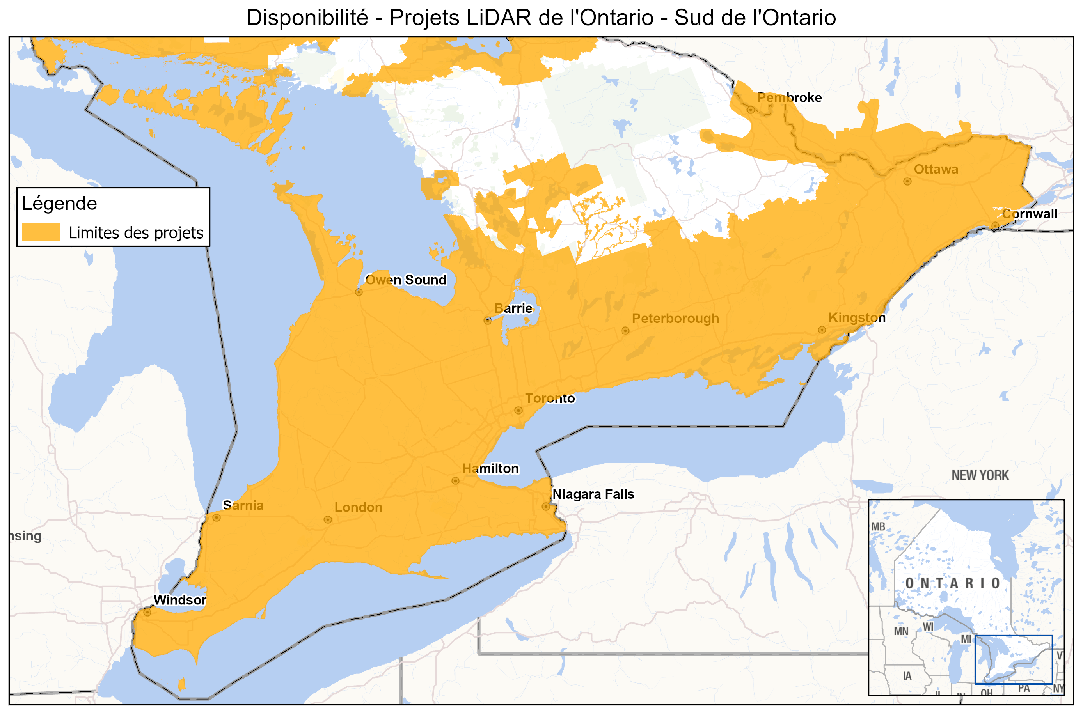
Figure 2 : Étendue des données dérivées de LiDAR pour le Sud de l’Ontario
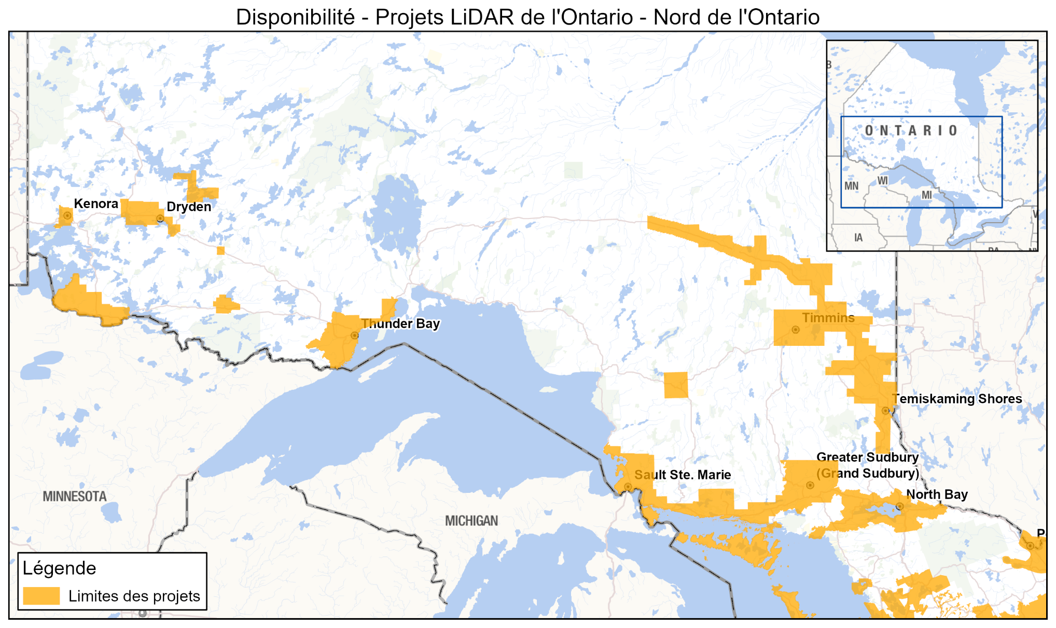
Figure 3 : Étendue des données dérivées de LiDAR pour le Nord de l’Ontario
* Remarque : Les données de nuage de points brut peuvent s’étendre au-delà des limites de la zone du projet. Voir l’annexe C pour plus de détails.

1.4 Système de référence

1.4.1 Système de référence horizontal
Le système de coordonnées horizontales du modèle numérique de surface de l’Ontario (données dérivées de LiDAR) est la projection transverse de Mercator (UTM), la zone variant selon le projet (tableau 3). Le système de référence horizontal des produits est le système de référence nord-américain de 1983 du Système canadien de référence spatiale, époque 2010 (NAD83 [SCRS]).
L’unité de mesure horizontale (unités d’axe du système de coordonnées) est le mètre (m).
Tableau 3 : Zones du projet LiDAR par zone UTM
Zone UTM | Zones du projet
15 | - DEDSFM Atikokan, Dryden, Ignace, Kenora, Rainy River et Sioux Lookout
16 | - DEDSFM Sault Ste Marie et Thunder
17 | - CLOCA  - DEDSFM Cataraqui, Central East, Chapleau, Huron-Georgian Bay, Kawartha Lakes, Lower Thames, Manitoulin, Northeastern Ontario, Sault Ste Marie, Sudbury, Timmins, Upper Thames-Grand River et Wasauksing-Parry Sound  - GTA 2014-18  - GTA 2023  - Haliburton 2019  - Hamilton-Niagara  - Huron Shores 2021  - Muskoka 2018, 2021 & 2023  - North Bay-Mattawa & Lake Nipissing  - OMAFRA 2016-18 (Cochrane, Lake Erie, Peterborough)  - OMAFRA 2022 (Lake Huron & Lake Simcoe)  - York-Lake Simcoe 2019
18 | - Belleville 2022  - Eastern Ontario 2021-22  - LEAP  - Ottawa-Gatineau  - Ottawa River  - SNC

1.4.2 Système de référence vertical
Le système de coordonnées verticales du modèle numérique de surface de l’Ontario (données dérivées de LiDAR) varie selon le projet d’acquisition (tableau 4). Pour de plus amples renseignements sur les systèmes de référence altimétriques canadiens, voir la Modernisation du système de référence altimétrique de Ressources naturelles Canada (https://ressources-naturelles.canada.ca/sites/nrcan/files/files/pdf/Height_reference_system_modernization_(FR).pdf).
L’unité de mesure verticale (unités de l’axe du système de coordonnées) pour toutes les cellules de la trame dans les produits est le mètre (m). Une seule valeur d’élévation verticale représente chaque cellule de la trame dans le MNS.
Tableau 4 : Systèmes de référence altimétrique par projets
Système de référence altimétrique | Zones du projet
CGVD28 | - LEAP  - Muskoka 2018, 2021 & 2023
CGVD2013 | - Belleville 2022  - CLOCA  - DEDSFM 2022-26  - Eastern Ontario 2021-22  - GTA 2014-18  - GTA 2023  - Haliburton 2019  - Hamilton-Niagara  - Huron Shores 2021  - Muskoka 2018, 2021 & 2023  - North Bay-Mattawa & Lake Nipissing  - OMAFRA 2016-18 (Cochrane, Lake Erie, Peterborough)  - OMAFRA 2022 (Lake Huron & Lake Simcoe)  - Ottawa-Gatineau  - Ottawa River  - SNC  - York-Lake Simcoe 2019

1.5 Évaluation de l’exactitude
Le Comité de la fonction publique de l’Ontario pour la coordination et la consultation en matière de données d’altitude (EC³) a publié le document Elevation Accuracy Guidelines, qui explique et fournit des lignes directrices pour évaluer l’exactitude des données numériques d’élévation. Ces dernières ont été rédigées conformément aux normes d’exactitude de position pour les données géospatiales numériques de la Société américaine de photogrammétrie et télédétection (ASPRS) de 2014.

1.5.1 Exactitude altimétrique
Les rapports d’évaluation de l’exactitude altimétrique fournis par le fournisseur sont disponibles pour certaines zones de projet et sont joints au registre de CarrefourGéo pour le modèle numérique de terrain de l’Ontario (données dérivées de LiDAR). Ces rapports contiennent des détails supplémentaires sur la méthode utilisée par l’entrepreneur pour étalonner les données et quantifier l’exactitude des données.
Pour obtenir de plus amples renseignements sur la méthode par laquelle l’entrepreneur a étalonné les données et quantifié l’exactitude des données, consulter les annexes D et E du Guide de l’utilisateur du nuage de points classifiés de l’Ontario (données dérivées de LiDAR).

Exactitude altimétrique sans végétation
Tableau 5 : Exactitude altimétrique du LiDAR aérien sans végétation
Projet de LiDAR | Exactitude altimétrique statique rapide (95 %) | Exactitude altimétrique RTK (95 %)
Belleville 2022 | N/A | 4,7 cm / 105 points
CLOCA | N/A | 4,1 cm / 26 points
DEDSFM Atikokan | N/A | 9 cm / 22 points
DEDSFM Cataraqui | N/A | 5,3 cm / 17 points
DEDSFM Central East | N/A | 5,9 cm / 79 points
DEDSFM Chapleau | N/A | 7,6 cm / 20 points
DEDSFM Dryden | N/A | 5,8 cm / 48 points
DEDSFM Huron-Georgian Bay | N/A | 8,3 cm / 151 points
DEDSFM Ignace | N/A | 5,3 cm / 21 points
DEDSFM Kawartha Lakes | N/A | 7,2 cm / 173 points
DEDSFM Kenora | N/A | 5,9 cm / 24 points
DEDSFM Manitoulin | N/A | 8,2 cm / 67 points
DEDSFM Northeastern Ontario | N/A | 8,4 cm / 107 points
DEDSFM Rainy River | N/A | 7,4 cm / 65 points
DEDSFM Sault Ste Marie | N/A | 5,7 cm / 145 points
DEDSFM Sioux Lookout | N/A | 6,6 cm / 31 points
DEDSFM Sudbury | N/A | 9,0 cm / 83 points
DEDSFM Thunder Bay | N/A | 8,8 cm / 82 points
DEDSFM Timmins | N/A | 7,3 cm / 57 points
DEDSFM Upper Thames-Grand River | N/A | 7,3 cm / 88 points
DEDSFM Wasauksing-Parry Sound | N/A | 3,7 cm / 25 points
Eastern Ontario 2021-22 | 7,5 cm / 69 points | 7,6 cm / 142 points
GTA 2014-18 | N/A | 7,25 cm / 33 196 points
GTA 2023 | N/A | 5,68 cm / 82 points
Haliburton 2019 | N/A | 7,4 cm / 32 points
Hamilton-Niagara | N/A | 3 cm / 268 points
Huron Shores 2021 | N/A | 6,6 cm / 182 points
Lake Nipissing | N/A | 8,4 cm / 1 147 points
LEAP 2009 | N/A | 20,76 cm / 1 552 points
Muskoka 2018 | 8,0 cm / 3757 points | 5,5 cm / 63 points
Muskoka 2021 | N/A | 2,9 cm / 406 points
Muskoka 2023 | N/A | 9,8 cm / 1219 points
OMAFRA Cochrane | 6,6 cm / 129 points | 6,9 cm / 152 points
OMAFRA Lake Erie | 12,0 cm / 371 points | 6,9 cm / 813 points
OMAFRA Peterborough | 8,6 cm / 127 points | 9,4 cm / 223 points
OMAFRA 2022 Lake Huron | 5,3 cm / 8247 points | 8,0 cm / 97 points
OMAFRA 2022 Lake Simcoe | 6,1 cm / 2009 points | 5,1 cm / 122 points
Ottawa-Gatineau | N/A | 7,4 cm / 366 points
Ottawa River | N/A | 5,38 cm / 399 points
SNC | N/A | 4,5 cm / 70 points
York – Lake Simcoe | N/A | 7,89 cm / 2 668 points

1.5.2 Exactitude horizontale calculée
L’exactitude horizontale calculée a été déterminée à partir des paramètres du système LiDAR utilisé pour l’acquisition et de l’altitude à laquelle le projet a été réalisé.
Tableau 6 : Exactitude horizontale du LiDAR aérien
Projet de LiDAR | Exactitude horizontale (95 %)
Belleville 2022 | 15 cm
CLOCA | 29,7 cm
DEDSFM 2022-26 | 30 cm
Eastern Ontario 2021-22 | 30 cm
GTA 2014-18 | 28 – 37 cm
Haliburton 2019 | 50 cm
Muskoka 2018 | 35 cm
OMAFRA Cochrane | 30 cm
OMAFRA Lake Erie | 30 cm
OMAFRA Peterborough | 30 cm
OMAFRA 2022 Lake Huron | 30 cm
OMAFRA 2022 Lake Simcoe | 30 cm
Ottawa River | 15 cm
South Nation Conservation | 30 cm
York-Lake Simcoe | 30 cm
Hamilton-Niagara / Huron Shores /  Lake Nipissing / Muskoka 2021 & 2023 / Ottawa-Gatineau | Non évalué

1.6 Résolution spatiale
L’intervalle de quadrillage du MNS est basé sur la projection UTM avec une résolution de cellules de trame standard de 0,5 m. Les ensembles de données LEAP et Muskoka (2018, 2021 et 2023) sont la seule exception avec une résolution de cellules de trame de 1 m.

2. Détails du produit

2.1 Format de transmission des données
Le MNS de l’Ontario (données dérivées de LiDAR) est stocké et distribué par l’entremise du CarrefourGéo Ontario (https://geohub-fr.lio.gov.on.ca/?locale=fr/). Les ensembles de données peuvent être téléchargés en cliquant sur les caractéristiques de l’interface cartographique de la fiche du modèle numérique de surface de l’Ontario (données dérivées de LiDAR) (https://geohub-fr.lio.gov.on.ca/maps/mnrf::mod%C3%A8le-num%C3%A9rique-de-surface-de-lontario-donn%C3%A9es-d%C3%A9riv%C3%A9es-de-lidar/about) ou à partir de la liste des ensembles de données. Pour de plus amples renseignements sur l’utilisation du MNS, voir l’annexe A.
Les vignettes de 1 km sont stockées dans des fichiers de données tramées en format IMG (ERDAS-Imagine) ou TIFF et regroupées en ensembles de vignettes compressés en format ZIP. Le format standard de nommage des fichiers des vignettes est expliqué à la Figure 4.
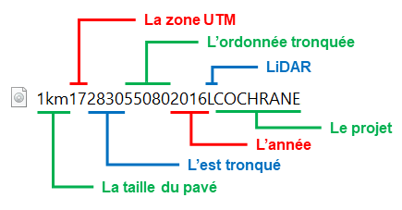
Figure 4 : Le nom de chaque vignette reflète la taille de la vignette, la zone UTM, l’abscisse, l’ordonnée, l’année et le projet.
Depuis le lancement des Services ontariens d'imagerie Web (SOIW) à l’automne 2022, le MNS de l’Ontario (données dérivées de LiDAR) est également disponible au moyen d’un service d’images qui expose les données aux fins de visualisation et de géotraitement.
Il est préférable d’accéder au service par l’entremise de l’API REST ArcGIS, soit directement, soit en établissant une connexion au serveur ArcGIS à l’aide de l’URL du point d’extrémité REST, qui est indiquée dans la fiche CarrefourGéo liée ci-dessus. Le service utilise la projection WGS84 Web de Mercator.
Pour en savoir plus sur les fonctionnalités disponibles et sur la façon d’utiliser le service, veuillez consulter le Guide de l’utilisateur des Services ontariens d'imagerie Web (en anglais seulement). Si vous avez des questions sur la façon d’utiliser le service, envoyez un courriel à Information géospatiale de l’Ontario (IGO), à l’adresse geospatial@ontario.ca.

2.2 Restrictions d’utilisation
Le modèle numérique de terrain de l’Ontario (données dérivées de LiDAR) constitue des données ouvertes. Vous êtes libre de copier, de modifier, de publier, de traduire, d’adapter, de distribuer ou d’utiliser autrement l’Information, quel que soit le support, mode ou format employé, à toutes fins légitimes. Vous êtes tenu, lorsque vous exercez l’une ou l’autre des activités susmentionnées d’ajouter l’énoncé d’attribution suivant : « Contient de l’information visée par la Licence du gouvernement ouvert – Ontario ». Voir la page Licence du gouvernement ouvert – Ontario (https://www.ontario.ca/fr/page/licence-du-gouvernement-ouvert-ontario).

3. Liens connexes
Heidemann, H. K. « LIDAR base specification (ver. 1.3, février 2018) ». U.S. Geological Survey Techniques and Methods, livre 11, chap. B4. https://pubs.er.usgs.gov/publication/tm11B4
Canada. Ressources naturelles Canada. 2025. « Mises à jour du système de référence spatiale ». https://ressources-naturelles.canada.ca/science-donnees/science-recherche/geomatique/science-recherche-systemes-reference-geodesique/modernisation-systeme-reference-altimetrique
Canada. Ressources naturelles Canada. 2025. « À propos du Système canadien de référence spatiale » https://ressources-naturelles.canada.ca/science-donnees/science-recherche/geomatique/science-recherche-systemes-reference-geodesique/systeme-canadien-reference-spatiale-scrs
Renslow, M. S. (éd.) 2012 « Manual of Airborne Topographic LIDAR ». Société américaine de photogrammétrie et télédétection. ISBN 1-57083-097-5, ASPRS Stock # 4587.
Projet WhiteboxTools (https://www.whiteboxgeo.com/)

4. Bibliographie
Airborne Imaging 2018a. « Final Report for project: Cochrane LiDAR ». Rapport non publié préparé pour le ministère des Richesses naturelles et des Forêts de l’Ontario, Unité de la cartographie de l’Ontario. https://www.publicdocs.mnr.gov.on.ca/mirb/Lidar%20-%20Cochrane%20-%20Additional%20Metadata.pdf
Airborne Imaging 2018b. « Final Report for project: Peterborough LiDAR ». Rapport non publié préparé pour le ministère des Richesses naturelles et des Forêts de l’Ontario, Unité de la cartographie de l’Ontario. https://www.publicdocs.mnr.gov.on.ca/mirb/Lidar%20-%20Peterborough%20-%20Additional%20Metadata.pdf
Airborne Imaging 2019a. « Final Report for project: Lake Erie LiDAR ». Rapport non publié préparé pour le ministère des Richesses naturelles et des Forêts de l’Ontario, Unité de la cartographie de l’Ontario. https://www.publicdocs.mnr.gov.on.ca/mirb/Lidar%20-%20Lake%20Erie%20-%20Additional%20Metadata.pdf
Airborne Imaging 2019b. « Final Survey Report: 15221 South Central Durham Lidar Survey for Central Lake Ontario Conservation Authority » https://www.publicdocs.mnr.gov.on.ca/mirb/Lidar%20-%20CLOCA%20-%20Additional%20Metadata.pdf
Airborne Imaging 2019c. « Final Report for project: St Lawrence Hazard Mapping LiDAR ». Rapport préparé pour la Société d’aménagement de la rivière Nation-Sud. https://www.publicdocs.mnr.gov.on.ca/mirb/Lidar%20-%20South%20Nation%20-%20Additional%20Metadata.pdf
Airborne Imaging 2022a. « Final Report for project: Lake Huron LiDAR » https://www.publicdocs.mnr.gov.on.ca/mirb/LakeHuron %20Lidar%20Final%20Report%20October%202022.pdf
Airborne Imaging 2022b. « Final Report for project: Lake Simcoe LiDAR » https://www.publicdocs.mnr.gov.on.ca/mirb/LakeSimcoe %20Lidar%20Final%20Report%20October%202022.pdf
Airborne Imaging 2024. « Final Report for project: Huron Georgian Bay LiDAR » https://www.publicdocs.mnr.gov.on.ca/mirb/Huron-GeorgianBay-Lidar-Report-Final-August-2024.docx
Airborne Imaging 2025a. « Final Report for project: Atikokan LiDAR » https://www.publicdocs.mnr.gov.on.ca/mirb/Lidar-Atikokan-Additional-Contractor-Metadata.docx
Airborne Imaging 2025b. « Final Report for project: Cataraqui LiDAR » https://www.publicdocs.mnr.gov.on.ca/mirb/Lidar-Cataraqui-Additional-Contractor-Metadata.docx
Airborne Imaging 2025c. « Final Report for project: Chapleau LiDAR » https://www.publicdocs.mnr.gov.on.ca/mirb/Lidar-Chapleau-Additional-Contractor-Metadata.docx
Airborne Imaging 2025d. « Final Report for project: Dryden/Ignace/Sioux Lookout LiDAR » https://www.publicdocs.mnr.gov.on.ca/mirb/Lidar-Dryden-Ignace-SiouxLookout-Additional-Contractor-Metadata.docx
Airborne Imaging 2025e. « Final Report for project: Kawartha Lakes LiDAR » https://www.publicdocs.mnr.gov.on.ca/mirb/Lidar-KawarthaLakes-Additional-Contractor-Metadata.docx
Airborne Imaging 2025f. « Final Report for project: Manitoulin LiDAR” https://www.publicdocs.mnr.gov.on.ca/mirb/Lidar-Manitoulin-Additional-Contractor-Metadata.docx
Airborne Imaging 2025g. « Final Report for project: Sault Ste Marie LiDAR” https://www.publicdocs.mnr.gov.on.ca/mirb/Lidar-SaultSteMarie-Additional-Contractor-Metadata.docx
Airborne Imaging 2025h. « Final Report for project: Sudbury LiDAR » https://www.publicdocs.mnr.gov.on.ca/mirb/Lidar-Sudbury-Additional-Contractor-Metadata.docx
Airborne Imaging 2025i. « Final Report for project: Thunder Bay LiDAR » https://www.publicdocs.mnr.gov.on.ca/mirb/Lidar-ThunderBay-Additional-Contractor-Metadata.docx
Airborne Imaging 2025j. « Final Report for project: Timmins LiDAR » https://www.publicdocs.mnr.gov.on.ca/mirb/Lidar-Timmins-Additional-Contractor-Metadata.docx
Airborne Imaging 2026a. « Final Report for project: Central East LiDAR » https://www.publicdocs.mnr.gov.on.ca/mirb/LidarDTM-CentralEast-Additional-Contractor-Metadata.docx
Airborne Imaging 2026b. « Final Report for project: Kenora LiDAR » https://www.publicdocs.mnr.gov.on.ca/mirb/Lidar-Kenora-Additional-Contractor-Metadata.docx
Airborne Imaging 2026c. « Final Report for project: Northeastern Ontario LiDAR » https://www.publicdocs.mnr.gov.on.ca/mirb/Lidar-NE-Ontario-Additional-Contractor-Metadata.docx
Airborne Imaging 2026d. « Final Report for project: Rainy River LiDAR » https://www.publicdocs.mnr.gov.on.ca/mirb/Lidar-RainyRiver-Additional-Contractor-Metadata.docx
Airborne Imaging 2026e. « Final Report for project: Upper Thames-Grand River LiDAR » https://www.publicdocs.mnr.gov.on.ca/mirb/Lidar-UpperThames-GrandRiver-Additional-Contractor-Metadata.docx
Airborne Imaging 2026f. « Final Report for project: Parry Sound LiDAR » https://www.publicdocs.mnr.gov.on.ca/mirb/Lidar-ParrySound-Additional-Contractor-Metadata.docx
Société américaine de photogrammétrie et télédétection. « LAS SPECIFICATION ». Version 1.4– R13. 15 juillet 2013. » http://www.asprs.org/wp-content/uploads/2010/12/LAS_1_4_r13.pdf
Société américaine de photogrammétrie et télédétection. « Positional Accuracy Standards for Digital Geospatial Data ». Version 1.0. Novembre 2014. http://www.asprs.org/wp-content/uploads/2015/01/ASPRS_Positional_Accuracy_Standards_Edition1_Version100_November2014.pdf
Ontario. Comité pour la coordination et la consultation en matière de données d’altitude. « Elevation Accuracy Guidelines » (en anglais seulement). Version 1.1. Peterborough : Imprimeur du Roi pour l’Ontario. 17 décembre 2020. https://www.publicdocs.mnr.gov.on.ca/mirb/Elevation%20Accuracy%20Guidelines%20-%20User%20Guide.docx
Ontario. Comité pour la coordination et la consultation en matière de données d’altitude. « Ontario Specifications for Lidar Acquisition » (en anglais seulement). Version 1.2. Peterborough : Imprimeur du Roi pour l’Ontario. 23 décembre 2020. https://www.publicdocs.mnr.gov.on.ca/mirb/OntarioSpecificationsForLidarAcquisition.docx
Ontario. Ministère des Richesses naturelles et des Forêts (MRNF), 2015. « Glossary of Technical Terms: Elevation Data » (en anglais seulement). Peterborough : Imprimeur du Roi pour l’Ontario.

Annexe A : Introduction – Affichage et utilisation des données du MNS

Ouvrir et visualiser le MNS
Une fois décompressés, les ensembles du MNS produiront un dossier correspondant au nom de l’ensemble, qui contient les fichiers de données tramées (Figure 5).
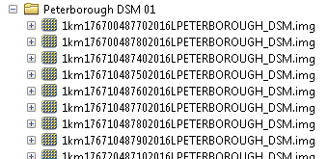
Figure 5 : Contenu d’un ensemble d’un MNS décompressé
Les vignettes du MNS peuvent être utilisées pour la visualisation ou l’analyse à l’aide de l’un des nombreux progiciels de GIS capables d’utiliser des fichiers de données tramées en format IMG ou TIFF. Le MNS représente une surface continue de cellules contenant des valeurs d’élévation (z) en mètres (Figure 6).
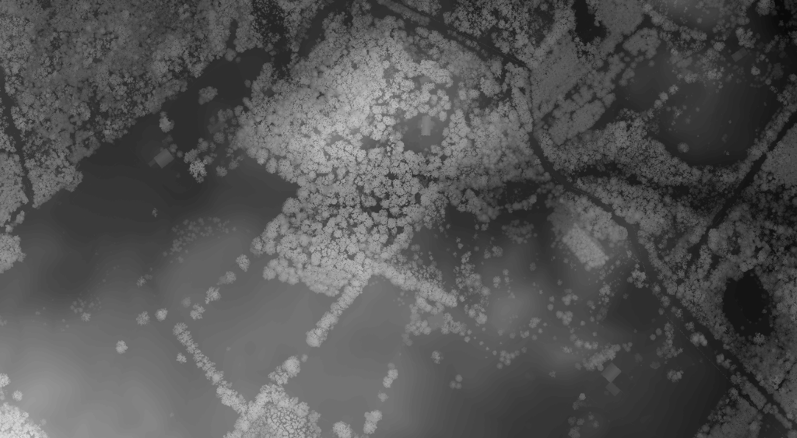
Figure 6 : MNS affiché par élévation en niveaux de gris
Les vignettes du MNS peuvent être utilisées telles quelles pour l’analyse topographique de l’élévation, mais pour la visualisation, il est préférable de dériver et d’afficher le MNS à l’aide d’une fonction de relief ombré ou de relief ombré en couleur. Un relief ombré est une image en niveaux de gris qui représente un MAN en apparence tridimensionnelle comme l’œil humain l’interpréterait avec le soleil couché à une direction (azimut) et à une altitude précises. Un relief ombré en couleur est créé à partir d’un relief ombré en y ajoutant un dégradé de couleurs basé sur les valeurs z de la cellule. La Figure 7 montre des exemples de relief ombré (à gauche), dont les propriétés sont appliquées de telle sorte qu’il soit éclairé à 210 ° (sud-ouest), et de relief ombré en couleur éclairé à 315 ° (nord-ouest).
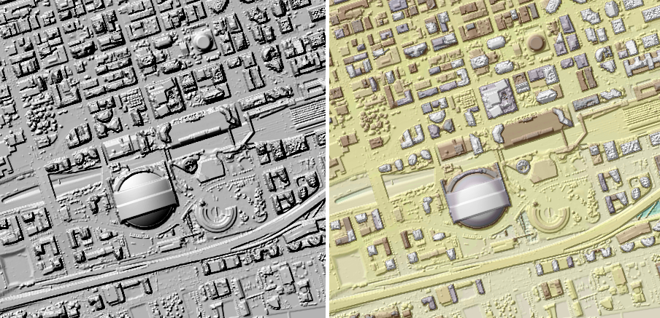
Figure 7 : Vignette du MNS affichée sous forme de relief ombré et de relief ombré en couleur

Assemblage, visualisation et analyse de plusieurs vignettes du MNS : différence entre nouvel ensemble de données et représentation virtuelle
Comme pour de nombreux autres produits d’imagerie et de données tramées livrés par l’entremise d’ITO, le MNS est fourni en vignettes non chevauchantes de 1 km² et regroupé en ensembles. Cette méthode de stockage et de distribution présente plusieurs avantages, y compris la maintenance des métadonnées, les considérations en matière de stockage et la souplesse permettant aux clients de demander les données dont ils ont besoin pour leur zone d’étude, sans exiger d’extraits de données personnalisés aux limites fournies par les clients.
Si votre zone d’étude couvre plusieurs vignettes du MNS, ces vignettes individuelles peuvent être visualisées simultanément, mais à des fins d’analyse, ou simplement pour une visualisation plus rapide et moins compliquée, il est généralement préférable de regrouper toutes les vignettes de votre zone d’étude en une seule. Cela peut se faire de plusieurs façons différentes.
La méthode traditionnelle consiste à assembler ou à fusionner toutes les vignettes individuelles dans une nouvelle trame couvrant l’ensemble de votre zone d’étude. Cette méthode peut permettre un affichage plus rapide et peut être nécessaire pour certaines opérations d’analyse, mais elle présente l’inconvénient qu’un nouvel ensemble de données distinct doit être produit, ce qui a des répercussions sur l’espace de stockage. Étant donné qu’il s’agit d’un nouvel ensemble de données, le nommage et les métadonnées de la structure des vignettes individuelles utilisées comme source seront également perdus.
Les données de trame prennent beaucoup d’espace de stockage, c’est pourquoi il est souvent préférable d’utiliser une représentation virtuelle de plusieurs vignettes en tant qu’entité unique. Ces méthodes peuvent comprendre des ensembles de données de trame en mosaïque et des catalogues virtuels de données de trame. L’avantage de la plupart de ces méthodes est que les fichiers d’origine, les métadonnées, la structure des dossiers et les emplacements sont préservés et que les données pour les vignettes contributives ou les groupes de vignettes peuvent même être stockées dans des emplacements différents selon les exigences en matière d’espace de stockage.
Les méthodes et options exactes disponibles dépendront du logiciel utilisé et des exigences de l’analyse. Veuillez consulter la documentation du logiciel de GIS que vous utilisez pour obtenir des détails précis sur les options qui s’offrent à vous.

Annexe B : Fonctions courantes d’analyse du MNS
Une trame de MNS peut être utilisée comme intrant pour diverses fonctions d’analyse de la géométrie de surface comme les calculs de pente, d’aspect et de courbure. Les algorithmes réels utilisés pour l’un de ces calculs peuvent varier selon le logiciel utilisé pour effectuer le calcul.

Pente
La pente est un calcul basé sur la différence entre l’élévation et le plan de l’horizon le long d’un chemin précis. La valeur de sortie attribuée à une cellule est habituellement basée sur la différence maximale des valeurs d’élévation par rapport aux cellules adjacentes et est généralement exprimée en degrés ou en pourcentage. Voir le côté gauche de la Figure 8 pour obtenir un exemple.

Aspect
L’aspect est un calcul qui applique une valeur numérique à une cellule en fonction du relèvement auquel la pente de la cellule fait face, en degrés. Ces valeurs peuvent être classées dans les directions de compas du nord, du sud, du sud-est, etc. Par exemple, dans la Figure 8 (à droite), l’aspect du paysage est principalement orienté vers le sud et le sud-ouest.
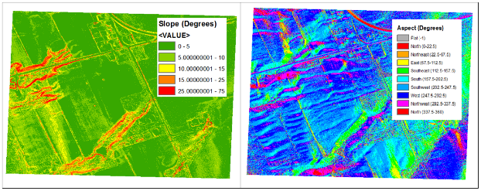
Figure 8 : Exemples de pente et d’aspect

Courbure
La courbure est un calcul basé sur la forme des surfaces qui est calculé pour chaque cellule par rapport aux cellules voisines. Les valeurs de courbure positives indiquent une surface convexe, tandis que les valeurs négatives indiquent une surface concave. Il est également possible d’extraire la courbure de profil de la pente, ou les valeurs de courbure (horizontale) du plan.

Annexe C : Considérations importantes et limites du produit

Différence entre les systèmes de référence altimétriques
Comme indiqué à la section 1.4.2 Système de référence vertical, le Projet d’acquisition de données Lidar pour l’Est (PADLE) a été consigné dans l’ancien Système canadien de référence altimétrique (CGVD) de 1928. Si les utilisateurs souhaitent combiner des données du PADLE avec des données provenant d’acquisitions plus récentes, des mesures doivent être prises pour transformer les données en un système de référence altimétrique commun. Comme le montre le graphique de profil à la Figure 9, il existe un décalage vertical constant entre les données provenant des acquisitions par LiDAR du PADLE et du MAAARO.
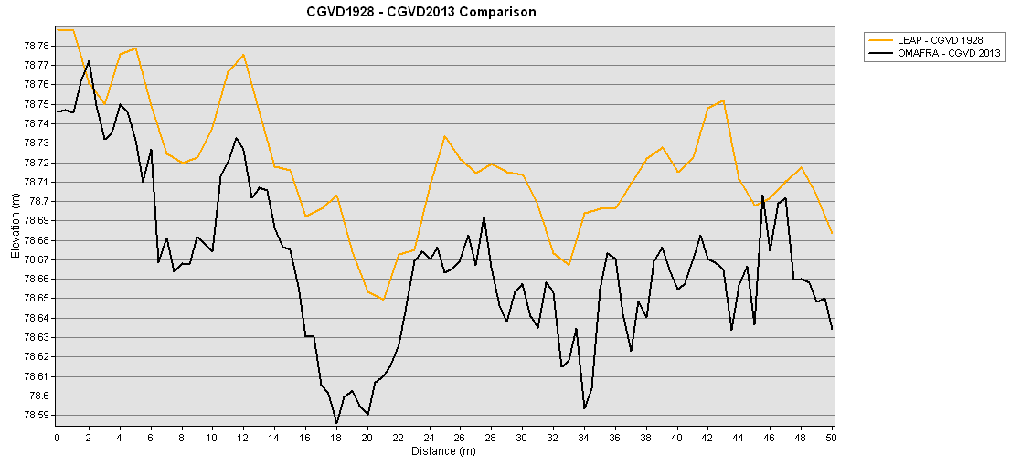
Figure 9 : Graphiques de profil vertical le long d’un transect de 50 m montrant la différence entre les données du CGVD de 1928 et celles du CGVD de 2013

Artefacts de ligne de balayage
Dans certaines parties du MNS, on a observé un effet d’entraînement qui correspond au chevauchement de fauchée, à l’espacement et à l’angle des lignes de balayage à partir du nuage de points LiDAR et qui a été introduit à la suite du processus d’interpolation du MNS. Comme le montre la Figure 10, l’effet peut être perceptible dans les vues en relief ombré de certaines zones selon les paramètres utilisés, mais les différences d’élévation dans les échantillons qui ont été examinés en coupe transversale ont été assez marginales (Figure 11).
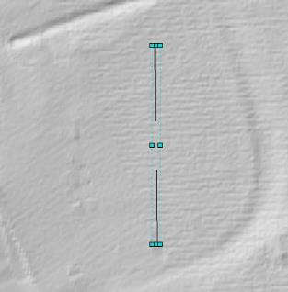
Figure 10 : Artefacts de ligne de balayage avec l’emplacement du profil et les valeurs d’élévation du profil
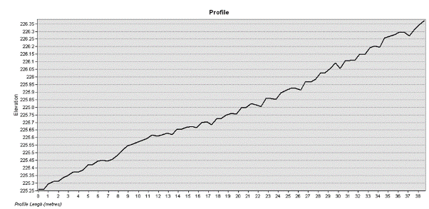
Figure 11 : Tableau des valeurs d’élévation le long du profil
Si cet artefact pose un problème pour les applications des utilisateurs, certaines solutions de rechange peuvent comprendre ce qui suit :
- afficher le relief ombré du MNS avec différents paramètres d’éclairage;
- rééchantillonner ou agréger le MNS à une résolution plus faible;
- veiller à ce que les produits dérivés soient mis en correspondance avec les échelles et résolutions appropriées afin de limiter l’effet;
- créer un MNS personnalisé à partir du nuage de points en utilisant différents paramètres de résolution ou de méthode d’interpolation.

Les limites des vignettes dépassent les limites de la zone de collecte.
Les cellules de vignette à l’extérieur de la zone de l’étendue du projet sont enregistrées avec une valeur « No Data » (Aucune donnée), mais certaines données brutes du nuage de points qui s’étendent sur une courte distance au-delà des limites du projet ont été recueillies (Figure 12). Si une analyse est nécessaire dans ces zones limitrophes, les utilisateurs qualifiés peuvent envisager de dériver un MNS à l’aide des données brutes du nuage de points LiDAR après la modification et la classification.
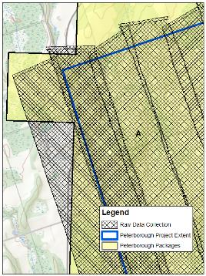
Figure 12 : Comparaison détaillée des étendues respectives de la collecte de données brutes, du projet et des ensembles

Aplanissement hydrologique
Le MNS n’a pas fait l’objet d’un aplanissement hydrologique. Il s’agit d’un compromis qui préserve les éléments en surplomb de l’eau, comme la végétation et les lignes électriques, au prix du bruit dans les eaux libres (Figure 13).
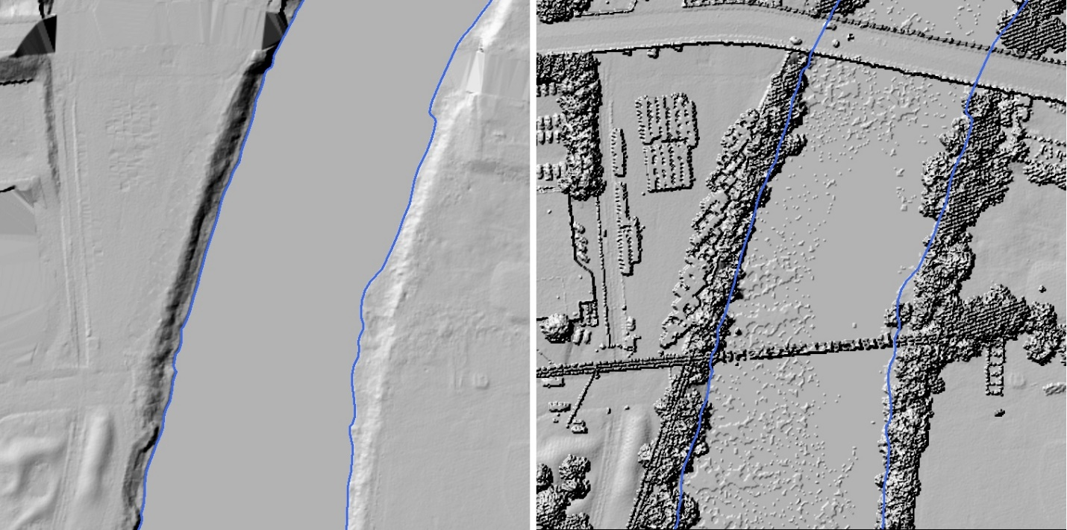
Figure 13 : Comparaison du MNT (à gauche) et du MNS (à droite), les lignes de rupture hydrographiques étant affichées sous forme de lignes bleues. Dans l’image à droite, de la végétation et des fils électriques aériens en surplomb sont visibles, ainsi que le bruit d’élévation provenant à la surface de l’eau.
Il est possible de produire un MNS qui préserve les éléments en surplomb et qui fait l’objet d’un aplanissement hydrologique. Toutefois, cela nécessiterait une classification supplémentaire du nuage de points. Il s’agirait de classifier la végétation et les fils électriques. Avec ces classes disponibles, il serait possible d’appliquer les lignes de rupture hydrographiques dans la création du MNS, puis de produire des trames séparées des classes de végétation et de fils électriques et de les mosaïquer sur le MNS.

Version 2324.1

Le projet est appuyé par le Gouvernement du Canada dans le cadre du Programme d’identification et de cartographie des aléas d’inondation. 
Classes d’exactitude décrites dans les spécifications de l’Ontario pour l’acquisition de données par LiDAR

